1. Используя ссылку «<https://jsonplaceholder.typicode.com/users>» вывести 5 пользователей (только поля name, username, email)

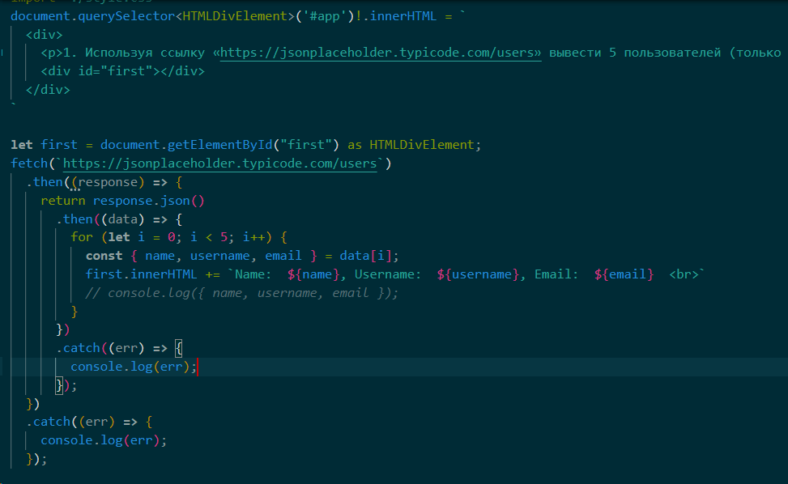

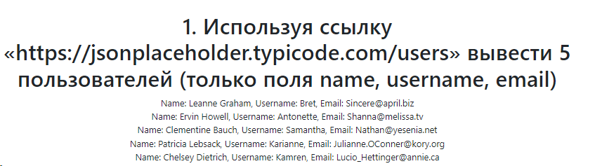

1. Используя ссылку «[https://jsonplaceholder.typicode.com/](https://jsonplaceholder.typicode.com/users)todos» вывести 10 НЕВЫПОЛНЕНЫХ todo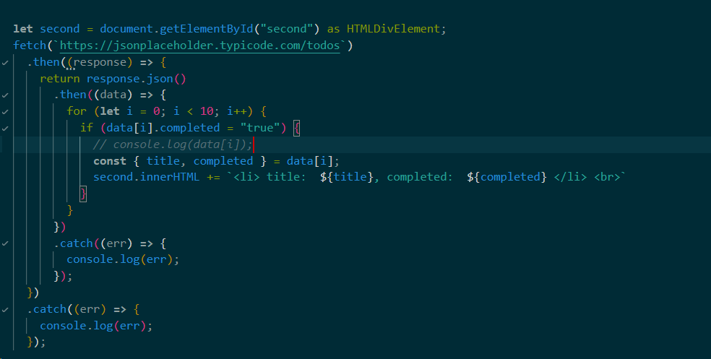

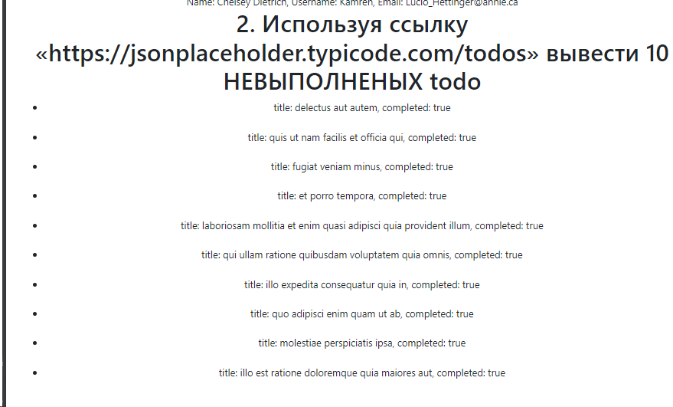

1. Используя ссылку «https://jsonplaceholder.typicode.com/posts/1» вывести пост в произвольном стиле используя css 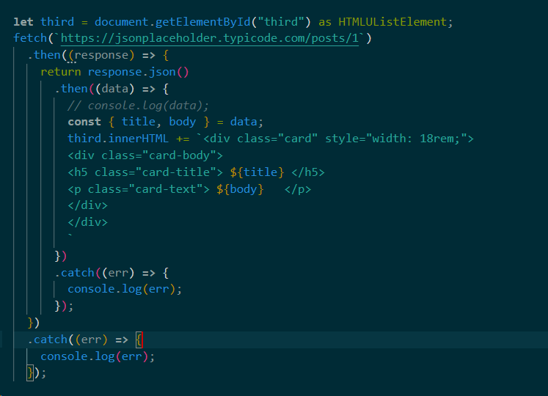

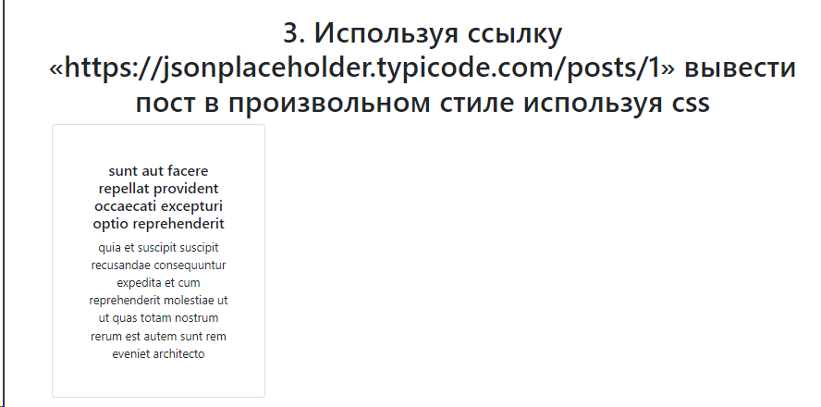

1. Используя ссылку «<https://jsonplaceholder.typicode.com/todos>» вывести 15 todo, если выполнен сделать текст зеленым, иначе красным 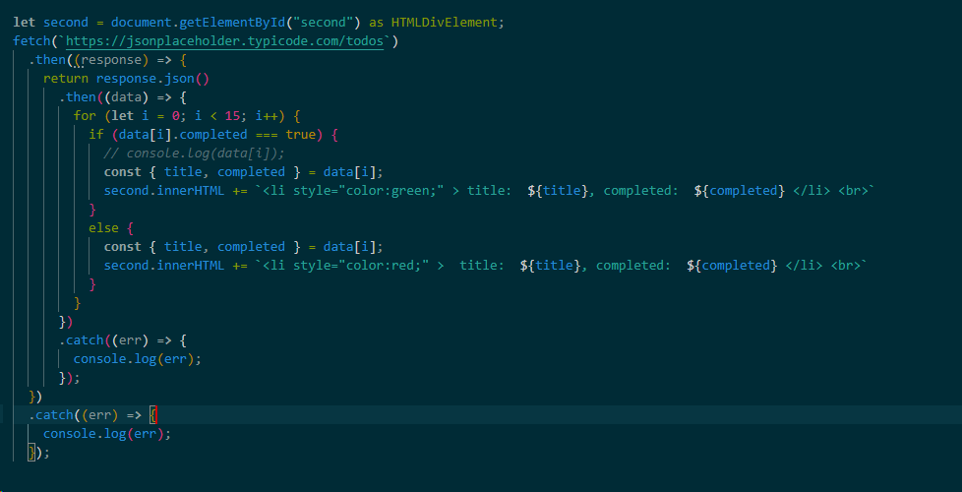 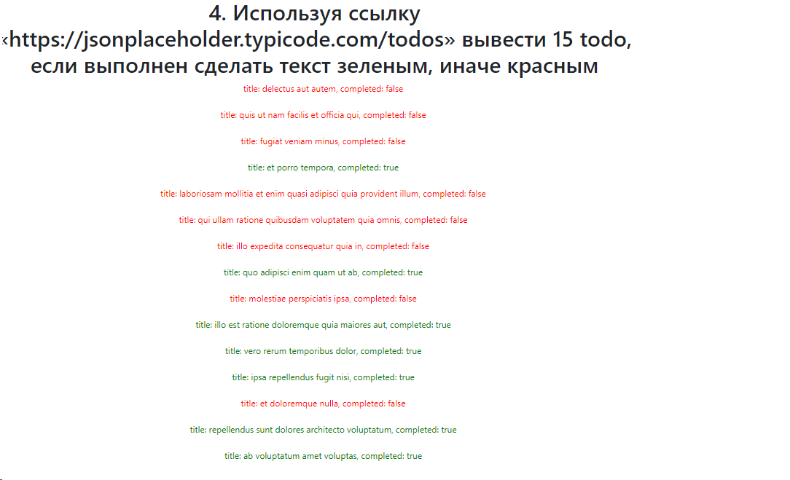
2. Используя ссылку «<https://jsonplaceholder.typicode.com/todos>» вывести 5 todo, сделать поле userId ссылкой на страницу пользователя 